Liebes Naturfreundemitglied ! Liebe Jugend !
Liebe Berg-, Wander- und Radfreunde !

Das Halbjahresprogramm für Jänner bis Juni 2025 ist fertig und wurde so erstellt, daß jeder mitmachen kann.

Die Touren werden begleitet von:

Ulrike Waldl: 0676 / 6171496
Hubert Heitzinger: 0664 / 4101933
Ulli Heitzinger: 0676 / 6162142
Helga Schuster: 0677 / 62118449
Brigitte Rachinger: 0650 / 7413007
Werner Feistel: 0681 / 10314140
Gerald Hoffmann: 0677 / 64764855
Reinhold Waldl: 0676 / 3741488

Wir ersuchen um Anmeldung bei jeder Tour!
Unsere Radausfahrten starten wir nach dem Motto: „Wer Köpfchen hat, schützt es“. Bei allen unseren Radausfahrten besteht Helmpflicht.

Die Abfahrt erfolgt jeweils vom Sport Bauer oder vom Bahnhof Attnang. Für fahrzeuglose Bergfreunde ist bei rechtzeitiger Anmeldung sicher ein Platz frei.

Schaukasten:
Alle Touren und Veranstaltungen, sowie Programmänderungen, Detailinformationen, zusätzlich durchgeführte Touren etc. werden im Schaukasten beim Optiker Haselsteiner, Ecke Kochstraße - Str. d. 21. April und in Alt-Attnang, Salzburgerstraße 11 (Bushaltestelle, ehemalige Feuerwehr Attnang), sowie unter www.naturfreunde.at bekannt gegeben.

Wir weisen darauf hin, dass bei unseren Veranstaltungen fotografiert wird und diese Fotos fallweise veröffentlicht werden. Sollte dies nicht in Ihrem Interesse sein, ersuchen wir, dies bekanntzugeben.

Wir freuen uns auf Deine zahlreiche Teilnahme und grüßen Dich mit einem herzlichen

„Berg Frei“

Übrigens verleihen wir Kartenmaterial, Bücher, div. Ausrüstungsgegenstände, ...

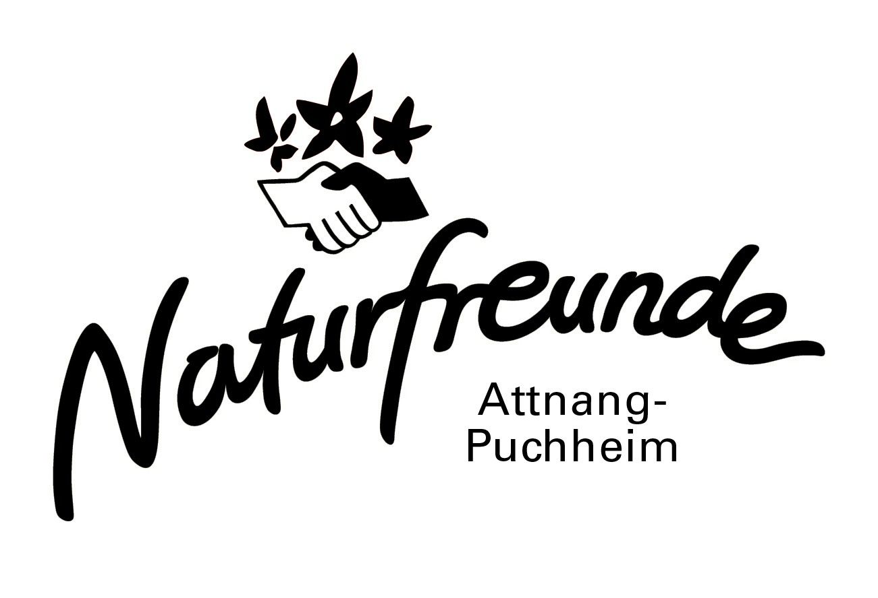

HALBJAHRES –PROGRAMM

Jänner bis Juni
2025

